
SEÇÃO JUDICIÁRIA DO RIO DE JANEIRO

TERMO DE CONTRATO - SJRJ SJRJ Nº 78/2025

PROCESSO 0015881-04.2025.4.02.8001

TERMO DE CONTRATO Nº 78/2025, PARA A PRESTAÇÃO DE SERVIÇO DE ADEQUAÇÃO DAS INSTALAÇÕES CIVIS E DAS INSTALAÇÕES ELÉTRICAS COM SUBSTITUIÇÃO DE COMPONENTES E ACESSÓRIOS, QUE FIRMAM A JUSTIÇA FEDERAL DE 1º GRAU NO RIO DE JANEIRO E A EMPRESA ARP MANUTENÇÃO DE EQUIPAMENTOS ELÉTRICOS E HIDRÁULICOS LTDA.

A Justiça Federal de 1º Grau no Rio de Janeiro, com sede na Av. Almirante Barroso, 78, Centro, Rio de Janeiro/RJ, CNPJ sob o nº 05.424.540/0001-16, neste ato representada pelo Juiz Federal – Diretor do Foro, na forma da legislação, doravante denominada CONTRATANTE, e a Empresa ARP MANUTENÇÃO DE EQUIPAMENTOS ELÉTRICOS E HIDRÁULICOS LTDA, estabelecida na
Rua Saldanha Marinho, 94 – Loja A, Centro – Niterói/RJ, inscrita no CNPJ sob o n° 27.137.792/0001-05, representada neste ato pelo Sr.ª Evellin Barreto Fontoura, doravante denominada CONTRATADA, tendo em vista o constante e decidido no referido Processo Administrativo, em consequência do Pregão Eletrônico nº 90061/2025, fundamentado no Decreto nº 3.555/00, Decreto nº 10.024/19, Lei Complementar nº 123/06, alterada pela Lei Complementar nº 147/14, Lei nº 12.846/13, firmam o presente Termo, sujeitas as partes às normas da Lei nº 14.133/2021 e suas alterações, mediante as cláusulas e condições a seguir:

CLÁUSULA PRIMEIRA – DO OBJETO:
  - - Prestação de serviços de adequação das instalações civis e das instalações elétricas com substituição de componentes e acessórios necessários e substituição do sistema geral de proteção elétrica indireta constituída por quadro de sobrepor com relé de proteção digital Marca Pextron, modelo URPE 7104, da subestação do imóvel que abriga Fórum Federal Marilena Franco, conforme Termo de Referência e Anexos do Edital do Pregão acima referenciado, parte integrante deste Contrato.

CLÁUSULA SEGUNDA – DOS MODELOS DE EXECUÇ ÃO E GESTÃO:
  - - O regime de execução contratual, os modelos de gestão e de execução, assim como os prazos e condições de conclusão, entrega e observações que constam do Termo de Referência, parte integrante deste Contrato;
  - - O prazo para o início da execução dos serviços será a partir emissão da Ordem de Serviço pela Contratante, que deverá ser expedida no prazo de até 10 (dez) dias úteis, dias a contar do primeiro dia útil seguinte ao da assinatura do Termo de Contrato pela Contratante, devendo o serviço ser concluído no prazo de 120 (cento e vinte) dias a contar do 1º dia útil após a data de recebimento da Ordem de Serviço, podendo ambos os prazos serem prorrogados, mediante justificativa fundamentada, a critério e análise da Contratante;
  - - Os serviços que envolvam desligamento elétrico da subestação do imóvel deverão ser realizados nos fins de semana e feriados de 6h às 19 h, conforme cronograma a ser fornecido pela Contratada;
  - – Os serviços serão prestados no imóvel situado na Avenida Venezuela 134, Centro, Rio de Janeiro/RJ.

CLÁUSULA TERCEIRA – DO PREÇ O:
  - - A Contratante pagará à Contratada pelos serviços objeto deste Contrato, o valor global de R$ 242.000,00 (duzentos e quarenta e dois mil reais), inclusos todos os impostos e taxas vigentes.

CLÁUSULA QUARTA – DO PAGAMENTO:
  - - O pagamento será efetuado em 04 parcelas mensais, oriundas das 04 (quatro) medições mensais especificadas no Cronograma Físico-Financeiro, Anexo do presente Contrato, obedecidas as condições estabelecidas nos itens 7.1 e 7.2 do Termo de Referência, mediante crédito em conta corrente da Contratada, por meio de ordem bancária, em até 30 (trinta) dias do recebimento definitivo, sendo efetuada a retenção na fonte dos tributos e contribuições elencados nas disposições emanadas dos órgãos fiscais e fazendários, em conformidade com a legislação e instruções normativas vigentes;
  - - Ficam determinadas neste Contrato as demais condições dispostas no item 13 do Edital do Pregão mencionado no preâmbulo.

CLÁUSULA QUINTA – DA VIGÊNCIA:

  - - O presente Contrato terá vigência de 200 (duzentos) dias, a partir do 1º dia útil seguinte à data da assinatura digital pela Contratante, podendo ser prorrogado na forma determinada no artigo 111 e c/c artigo 6, XVII, da Lei nº 14.133/2021.

CLÁUSULA SEXTA – DO REAJUSTE:
  - – Será permitido o reajustamento do preço observado o interregno mínimo de 01 (um) ano da data do orçamento estimado, ou da concessão do último reajuste;
  - - Os valores contratados serão reajustados no limite da variação do índice INCC (Índice Nacional da Construção Civil) da FGV, através de solicitação da Contratada, desde que comprovada a adequação do novo valor aos preços praticados no mercado;
  - – Os efeitos financeiros do pedido de reajuste serão devidos a contar da data da solicitação da Contratada, aplicada a variação dos últimos 12 (doze) meses do pedido, observado o disposto no subitem 6.1;
  - - O reajuste poderá, ainda, ocorrer por iniciativa da Contratante, na hipótese de ser constatada variação dos preços de mercado que importem em redução dos custos dos serviços contratados;
  - – O reajustamento deverá ser pleiteado pela Contratada até a data da assinatura da prorrogação contratual, sob pena de preclusão.

CLÁUSULA SÉTIMA – DO RECEBIMENTO:
  - - Provisoriamente, no prazo de até 05 (cinco) dias, a contar da vistoria e aprovação da concessionária LIGHT, quando verificado o cumprimento das exigências de caráter técnico, observadas as condições estabelecidas nos itens
7.3 e 7.4 do Termo de Referência
  - - Definitivamente, por servidor ou comissão designada pela autoridade competente, mediante termo detalhado que comprove o atendimento das exigências contratuais, em conformidade com o item 7.5 do Termo de Referência, no prazo de até 30 (trinta) dias a contar do recebimento provisório.

CLÁUSULA OITAVA - DA DOTAÇ ÃO ORÇ AMENTÁRIA:
8.1 - As despesas decorrentes da contratação dos serviços correrão à conta dos recursos consignados à Contratante no Orçamento Geral da União, para o corrente exercício, conforme especificado a seguir:

Programa de  Trabalho | Elemento de Despesa | Nota de Empenho
168312 | 339039 | 2025 NE 555

CLÁUSULA NONA – DAS OBRIGAÇÕES DA CONTRATADA:
  - - Cumprir com todas as obrigações discriminadas no Termo de Referência, que integram o presente ajuste;
  - - Manter, durante toda a execução do contrato, em compatibilidade com as obrigações assumidas, todas as condições de habilitação e qualificação exigidas no Edital;
  - - Manter em situação empregatícia regular e legal os empregados que prestarem serviços nas dependências da Contratante, obedecendo as normas do Ministério do Trabalho, reservando-se a Contratante o direito de exigir a sua comprovação sempre que julgar necessário;
  - - Obedecer rigorosamente às normas vigentes de segurança e medicina do trabalho, para todos os tipos de atividade, sendo responsável por quaisquer danos físicos ou pessoais decorrentes de acidentes que venha a provocar;
  - - Fornecer aos seus empregados crachás com fotografias, uniformes completos, vale-refeição no valor acordado no dissídio coletivo da categoria, seguro de acidentes pessoais e vale-transporte (em conformidade com a Lei 7.418/85 e o Decreto nº 10.854/2021), bem como os equipamentos de proteção individual adequados à execução dos serviços;
  - - Responder pelos danos causados diretamente à SJRJ ou a terceiros, decorrentes de sua culpa ou dolo, quando da execução dos serviços, não excluindo ou reduzindo essa responsabilidade a fiscalização ou o acompanhamento pela Contratante;
  - - Arcar com despesas decorrentes de qualquer infração, seja qual for, desde que praticadas por seus funcionários durante a execução dos serviços, ainda que no recinto da Contratante;
  - - Assumir todos os encargos previdenciários e obrigações sociais previstos na legislação social e trabalhista em vigor, obrigando-se a saldá-los na época própria, vez que os seus empregados não manterão nenhum vínculo empregatício com a Contratante;
  - - Responsabilizar-se por todas as providências e obrigações estabelecidas na legislação específica de acidentes do trabalho, quando, em ocorrência da espécie, forem vítimas os seus técnicos no desempenho dos serviços ou em conexão com eles, ainda que acontecido em dependência da Contratante;
  - - Assumir todos os encargos fiscais, trabalhistas, comerciais, civis ou penais, relacionados à prestação dos serviços originariamente ou vinculada por prevenção, conexão ou contingência;
  - - A inadimplência da Contratada, com referência aos encargos estabelecidos nos subitens 9.8 a 9.10, não transfere à Contratante a responsabilidade por seu pagamento, nem poderá onerar o objeto deste Contrato, razão pela qual a Contratada renuncia expressamente a qualquer vínculo de solidariedade, ativa ou passiva, com a Seção Judiciária do Rio de Janeiro;
  - - A Contratada deverá cumprir, durante a execução do Contrato, a reserva de cargos para pessoa com deficiência, para reabilitado da Previdência Social ou para aprendiz, nos termos do art. 116 da Lei nº 14.133/2021, bem como as reservas de cargos previstas em outras normas específicas.
  - - A Contratada, em atendimento à Resolução nº 114 de 20.04.2010 do Conselho Nacional de Justiça, fica obrigada a absorver, na execução do Contrato, egressos do sistema carcerário e de cumpridores de medidas e penas alternativas em percentual não inferior a 2% (dois por cento);
    - – As vagas geradas em razão da presente recomendação devem ser registradas no Portal de Oportunidades do Projeto Começar de Novo. (Recomendação do CNJ – Nº 29, de 16 de dezembro de 2009, publicada no DOU, Seção 1, em 17/12/09, p.135, e no DJ-e nº 216/2009, em 17/12/09, p.3);
  - - A Contratada deverá agir de forma que não tenham conflitos de interesse, competindo de forma justa, sempre visando o combate à corrupção e ao suborno e aos crimes econômicos;
  - - A Contratada fica obrigada a não aceitar e tão pouco oferecer qualquer coisa que possa corroborar vantagem pessoal indevida.
  - - A Contratada deverá indicar a sistemática de logística reversa comprovando a destinação final ambientalmente adequada, nos termos da Lei nº 12.305/2010, estando sujeito às penalidades e sanções da Cláusula Sétima por possíveis descumprimentos.

CLÁUSULA DÉCIMA – DAS OBRIGAÇ ÕES DA CONTRATANTE:
  - - Prestar as informações e os esclarecimentos que venham a ser solicitados pelos empregados da Contratada;

  - - Rejeitar e exigir a substituição de qualquer serviço executado em desacordo com o Termo de Referência;
  - - Comunicar oficialmente à Contratada quaisquer falhas ocorridas, consideradas de natureza grave;
  - - O prazo para resposta ao pedido de reestabelecimento do equilíbrio econômico-financeiro será preferencialmente de 2 (dois) meses, contado da data do pedido e do fornecimento da documentação completa pela Contratada;
  - - Comunicar a empresa para emissão de Nota Fiscal referente à parcela incontroversa da execução do objeto, para efeito de liquidação e pagamento, quando houver controvérsia sobre a execução do objeto, quanto à dimensão, qualidade e quantidade, conforme o art. 143 da Lei nº 14.133, de 2021.

CLÁUSULA DÉCIMA PRIMEIRA – DA EXTINÇ ÃO:

  - - A inexecução parcial ou total do Contrato ensejará a sua extinção, resguardado o direito da Contratada ao contraditório e à ampla defesa, conforme disposto nos artigos 137 a 139 da Lei nº 14.133/2021, sem prejuízo da aplicação das penalidades previstas na Cláusula Décima Terceira.

CLÁUSULA DÉCIMA SEGUNDA – DOS RECURSOS ADMINISTRATIVOS:
12.1 - Aplica-se o disposto nos artigos 165 a 168 da Lei nº 14.133/2021.

CLÁUSULA DÉCIMA TERCEIRA – DAS PENALIDADES:
  - - O não cumprimento pela Contratada de qualquer uma das obrigações, dentro das condições estabelecidas por este Contrato, sujeitá-la-á às penalidades dispostas no item 12 do Edital do Pregão mencionado no preâmbulo, na Portaria nº JFRJ-PGD-2022/00034 e às sanções administrativas previstas no item 11 do Termo de Referência.

CLÁUSULA DÉCIMA QUARTA – DA DOCUMENTAÇÃO COMPLEMENTAR:
  - - Fazem parte integrante do presente Contrato, independentemente de transcrição, os seguintes documentos:
    - Edital do Pregão n° 90061/2025 e seus anexos.
    - Orçamento Estimado em SINAPI 06/2025 e SBC 07/2025 (NÃO DESONERADO)
    - Proposta da Contratada.

CLÁUSULA DÉCIMA QUINTA – DAS CONSIDERAÇ ÕES FINAIS:
  - - O Contrato poderá ser aditado nos termos previstos nos artigos 124 a 136 da Lei nº 14.133/2021, com a apresentação das devidas justificativas;
  - - A inadimplência da Contratada, com referência a encargos sociais, comerciais e fiscais, não transfere a responsabilidade por seu pagamento à Contratante, razão pela qual a Contratada renuncia expressamente a qualquer vínculo de solidariedade, ativa ou passiva, com a Contratante;
  - - Durante a vigência do Contrato, é vedado à Contatada contratar cônjuge, companheiro ou parente em linha reta, colateral ou por afinidade, até o terceiro grau, de dirigente do órgão ou entidade Contratante ou de agente público que desempenhe função na licitação ou atue na fiscalização ou na gestão do Contrato.

CLÁUSULA DÉCIMA SEXTA – DA PUBLICAÇ ÃO:
  - - O presente Contrato será publicado no Portal Nacional de Contratações Públicas, de acordo com o inciso V, do
§2º, do artigo 174 da Lei nº 14.133/2021, no sítio eletrônico oficial da Contratante, em conformidade com os artigos 91 e 94 da Lei nº 14.133/2021 e no Diário Eletrônico da Justiça Federal da 2ª Região, conforme determinado pela Portaria nº RJ-PGD-2010/028 de 10/03/2010.

CLÁUSULA DÉCIMA SÉTIMA – DO FORO:
17.1 - Para dirimir as questões oriundas do presente Contrato, que não puderem ser solucionadas pela conciliação, mediação, comitê de resolução de disputas e arbitragem (art.151, da Lei nº 14.133/21), fica eleito o Foro da Justiça Federal do Rio de Janeiro, conforme art. 92, §1º, da Lei nº 14.133/21.

E, por estarem assim ajustadas, assinam as partes o presente Termo de Contrato.

Renato Cesar Pessanha de Souza Juiz Federal – Diretor do Foro
JUSTIÇA FEDERAL DE 1º GRAU NO RIO DE JANEIRO

Evellin Barreto Fontoura
ARP MANUTENÇÃO DE EQUIPAMENTOS ELÉTRICOS E HIDRÁULICOS LTDA

ANEXO – CRONOGRAMA FÍSICO-FINANCEIRO

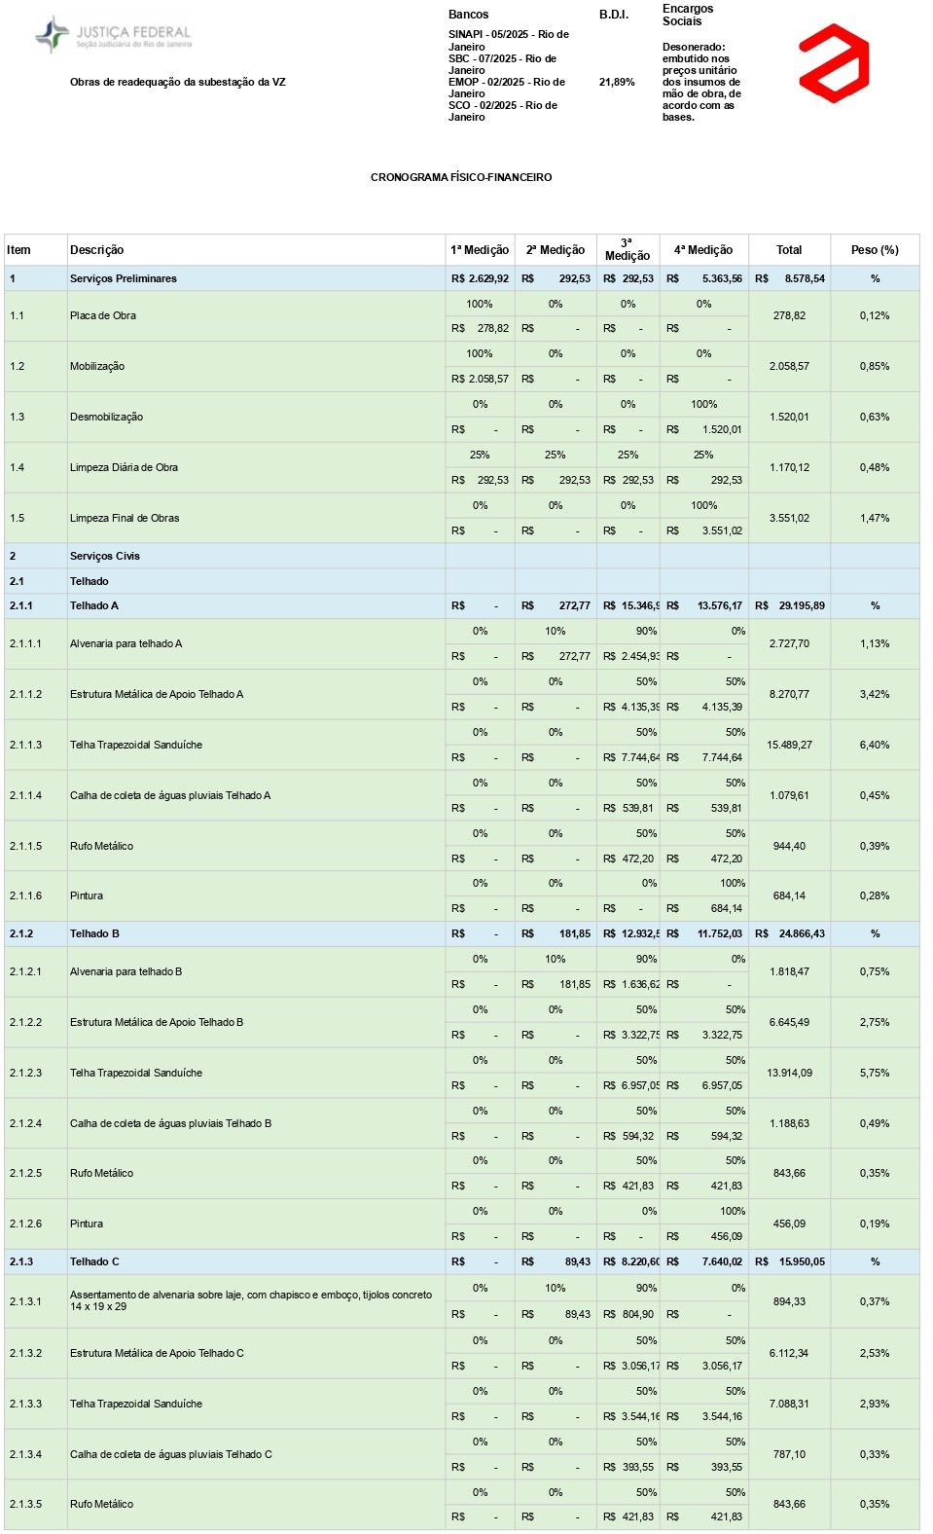

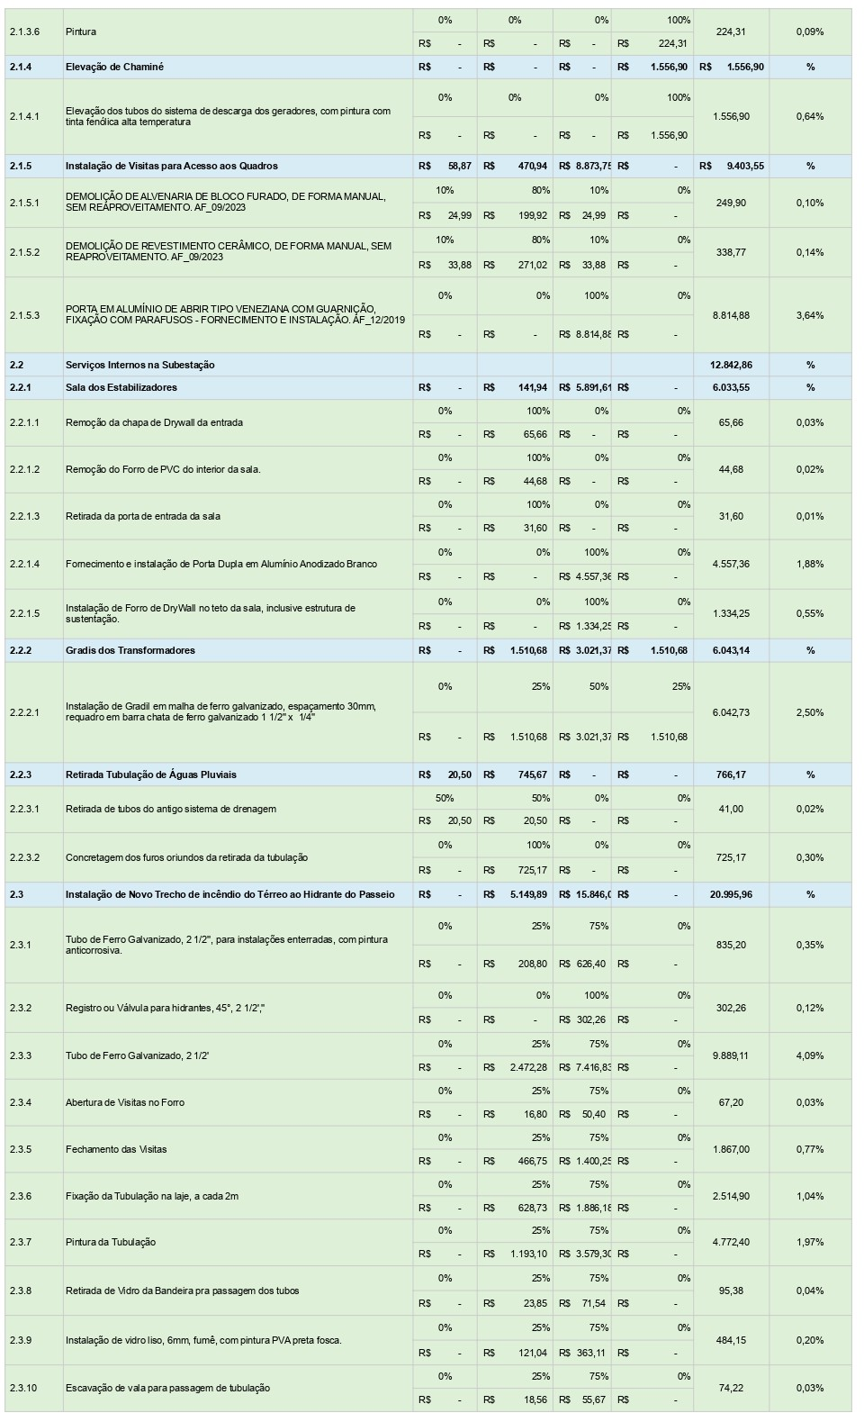

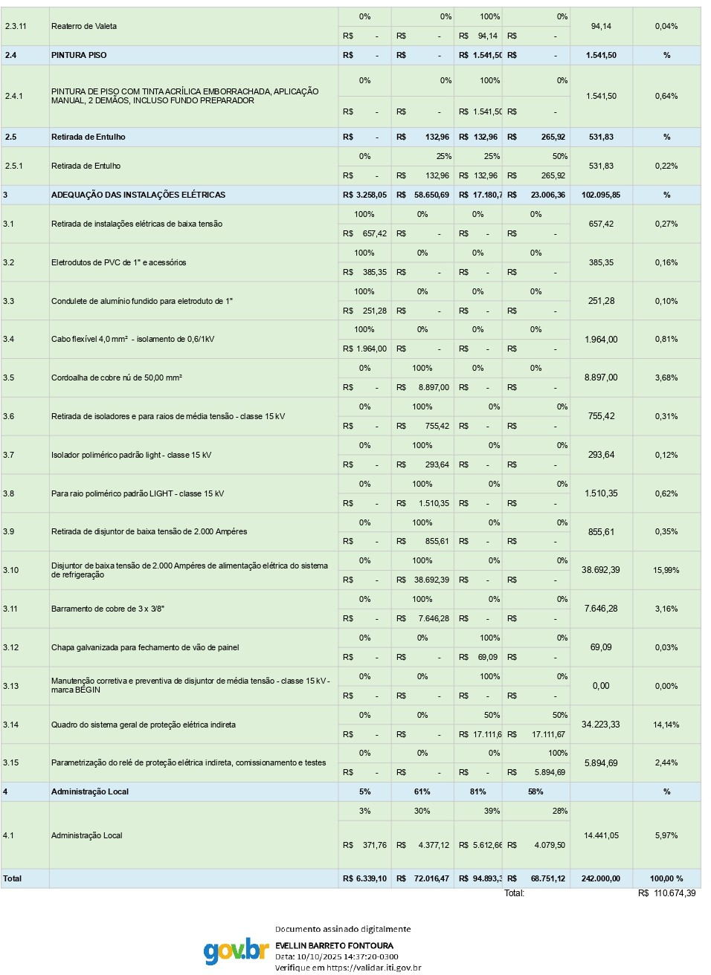


Documento assinado eletronicamente por EVELLIN BARRETO FONTOURA, Usuário Externo, em 30/10/2025, às 08:50, conforme art. 1º, III, "b", da Lei 11.419/2006.


Documento assinado eletronicamente por RENATO CÉSAR PESSANHA DE SOUZA, Diretor do Foro, em 24/11/2025, às 17:50, conforme art. 1º, III, "b", da Lei 11.419/2006.

A autenticidade do documento pode ser conferida no site https://sei.trf2.jus.br/sei/controlador_externo.php? acao=documento_conferir&id_orgao_acesso_externo=0 informando o código verificador 1345249 e o código CRC 69CCAB2A.

0015881-04.2025.4.02.8001 SEI 1345249v7

